BAŞKENT ÜNİVERSİTESİ
ÖĞRENCİ
UZAKTAN EĞİTİM ÖĞRETİM MEMNUNİYET ANKETİ SONUÇLARI

Başkent Üniversitesi Uzaktan Eğitim Öğrenci Memnuniyet Anket Sonuçları Özet Bilgi

Başkent Üniversitesi uzaktan eğitim öğrenci memnuniyet anketi toplam 826 öğrenci tarafından elektronik ortamda doldurulmuştur. Anketi dolduran öğrencilerin çoğunluğunu kız öğrenciler (%65) ve önlisans/lisans programlarının birinci sınıf öğrencileri (%40,27) oluşturmaktadır.
Öğrencilerin derslerinin çoğunluğu hem asenkron hem de senkron (%78,43) platform eşzamanlı kullanılarak yapılmıştır. Uzaktan eğitim sırasında en çok kullanılan platformlar sırası ile Moodle (%36,69), Zoom (%32,80) ve Adobe Connect (%18,32) programlarından oluşmaktadır.
Uzaktan eğitim sırasında kullanılan dijital platformlardan en çok Moodle ve Zoom programları kullanımı kolay olarak tanımlanmış, derslerin içerik ve yönetimi açısından öğrenci memnuniyetinin %80 olduğu görülmektedir.
Uzaktan eğitim sırasında dijital platforma ek olarak Kanal B kullanımı sayıca az olsa da, Kanal B Eğitime Destek programını kullanan öğrencilerin memnuniyet düzeyinin %80’nin üzerinde olduğu görülmektedir.

Öğrencilerin kullanılan programlar ve uzaktan eğitim ile ilgili açık uçlu sorulara verdikleri yanıtlar toplam 5 başlık altında toplanmaktadır.
- Teknik Sorunlar
- Moodle ile ilgili sorunlar (ses ve erişim bağlantılarının kopması)
- Hocaların kullandığı bilgisayarların donanım yetersizliği ve internet bağlantı sorunu
- Moodle'da aynı anda öğrenci olmasından dolayı kaynaklanan erişim sıkıntısı
- Sınav esnasında sistemde bağlantı sorunu yaşanması.
- Ders sırasında teknik sorunların yaşanması
- Süre
- Ders süreleri kısa olması (haftada 3-4 saat olan dersler 50dk)
- Ödev süreleri kısa tutuluyor
- Zoom uygulamasında süre yetersizliği
- Ders programının yoğun olması (9.00-17.00) (Tıp Fakültesi)
- Sorular arası geçişte süre aşımına uğraması
- Sınav sürelerinin yetersizliği

- Ödev ve projeler
- Ödev ve projelerin fazla olması
- Aynı ödev ve projelerin tekrar tekrar istenmesi
- Ödevlerin notlandırılması
- Ödevlerin derslerle uyumsuz olması
- Sınavlar
- Sınavların yapılışı ve konuları hakkında yeterli duyuru ve bilgilendirme yapılmaması
- Sınavlar da soruların sayısının süreye göre çok fazla olması
- Sınavlarda sorulara geri dönüş yapılamaması.
- Sınav sorularının online ders konularının dışında sorulması
- Sınavlarda ders de anlatılanlar dışında sorulması
- Yapılan ders içeriğine göre vize, laboratuvar ve quiz soruları zorluğu

- Dersler
- Slaytlar üzerinden yürütülen derslerde dersin öğretim üyeleri ile iletişimin olmaması
- Ders içeriklerinin yetersizliği
- Derslerin canlı bağlantı ile interaktif yapılamaması
- Bazı öğretim elemanlarının ders kayıtlarını paylaşmaması
- Devamsızlık durumlarının belirsiz olması

%655
%35

MYO | Cevaplayan Öğrenci Sayısı | Cevaplayan Öğrenci Yüzdesi
Sağlık Hizmetleri | 40 | 36,36
Kahramankazan | 22 | 20,00
Sosyal Bilimler | 19 | 17,28
AOSB | 11 | 10,00
Adana Sağlık Hizmetleri | 10 | 9,09
Teknik Bilimler | 8 | 7,27
TOPLAM | 110 | 100

FAKÜLTE | Cevaplayan Öğrenci Sayısı | Cevaplayan Öğrenci Yüzdesi
Mühendislik | 153 | 22,84
Eğitim | 105 | 15,67
İİBF | 72 | 10,75
Hukuk | 66 | 9,85
Sağlık Bilimleri | 65 | 9,70
Fen-Edebiyat | 64 | 9,55
GSTMF | 62 | 9,25
İletişim | 52 | 7,76
Ticari Bilimler | 17 | 2,54
Diş Hekimliği | 8 | 1,19
Tıp | 6 | 0,90
TOPLAM | 670 | 100

Enstitü | Cevaplayan Öğrenci Sayısı
Sosyal Bilimler | 17
Sağlık Bilimleri | 7
Diğer
Devlet Konservatuarı | 6
Yabancı Diller Yüksek Okulu | 1

7
17

%78,43
%10,66
%10,91

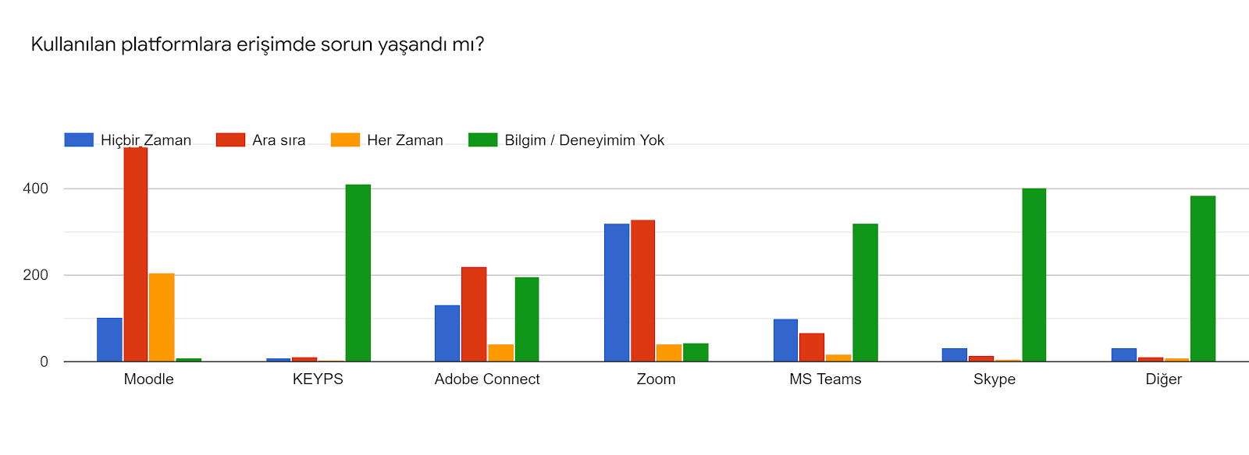

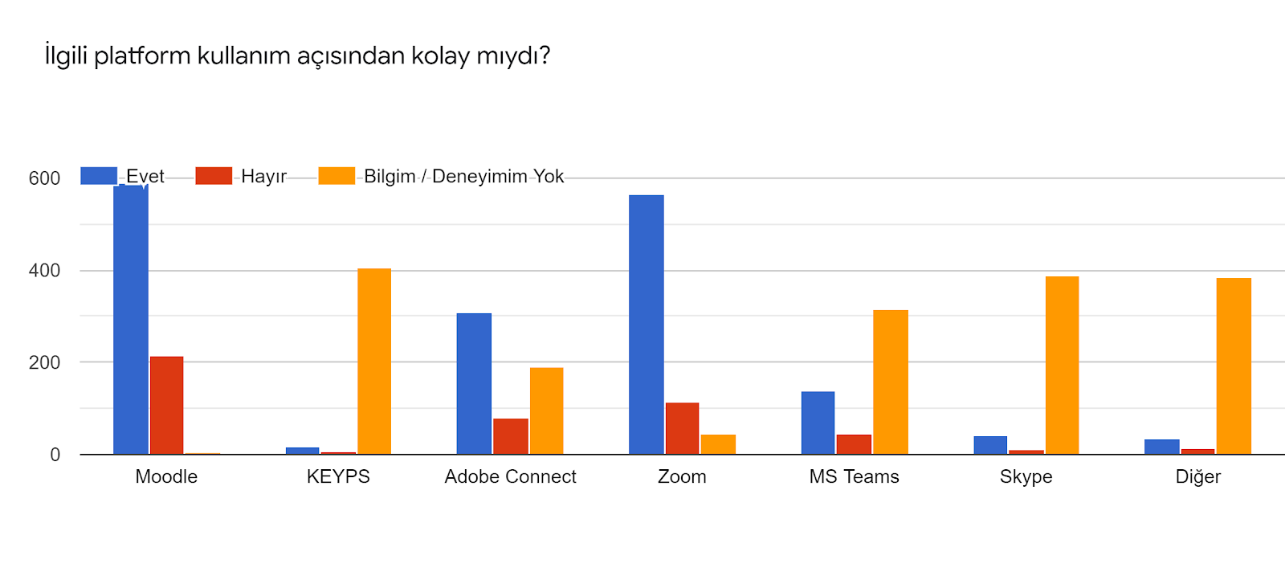

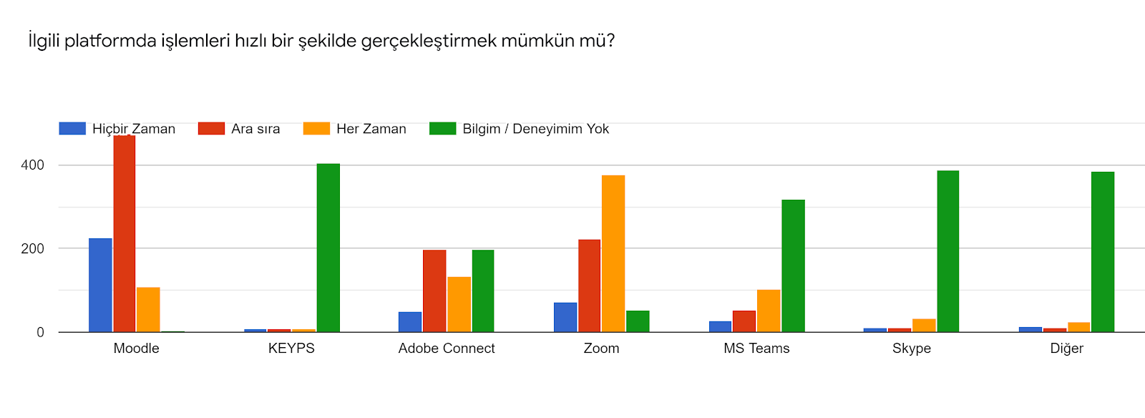

Uzaktan Eğitimin
Dönem Boyunca
Nasıl Yürütüleceğine
Yönelik Ders
Sorumlusunun
Bilgilendirmesinden
Derse Yönelik
Kazanımlara,
Ders
Sorumlusunun
Paylaşımından

Ders
İzlencesinde
Ele alınan
Konu ve
Hedeflerin
Uyumundan

Öğretim
Elemanının
Konulara
Yönelik
Ek Doküman
Paylaşımından

Derste
Kullanılan
Materyallerin
Ders içeriği
İle uyumundan

Derste
Kullanılan
Materyallerin
Ders içeriği
İle uyumundan

Derste
Kullanılan
Materyallerin
Yeterlik
düzeyinden

Derste
Kullanılan
Materyallerin
Anlaşılırlığından

Öğretim
Elemanının
Derste kullandığı
Dilin
anlaşılırlığından

Öğretim
Elemanının
Geri
Bildirimlerinin
yeterliliğinden

Senkron
Derslerde
Öğretim elemanının
Ders hazır
Oluş düzeyinden

Senkron
Derslerde
Öğretim elemanının
Konuya
hakimiyetinden

Senkron
Derslerde
Öğretim elemanının
Zamanı
Etkin
kullanmasından

Öğretim elemanının
iletişiminden
Öğretim elemanının
Ulaşılabilirlik
düzeyinden
Ödevlerin
Öğrenmeye
Olan
katkısından
İlgili Platformun
Kullanımını
Anlatan video, duyuru… araçlarla bilgilendirilmekten

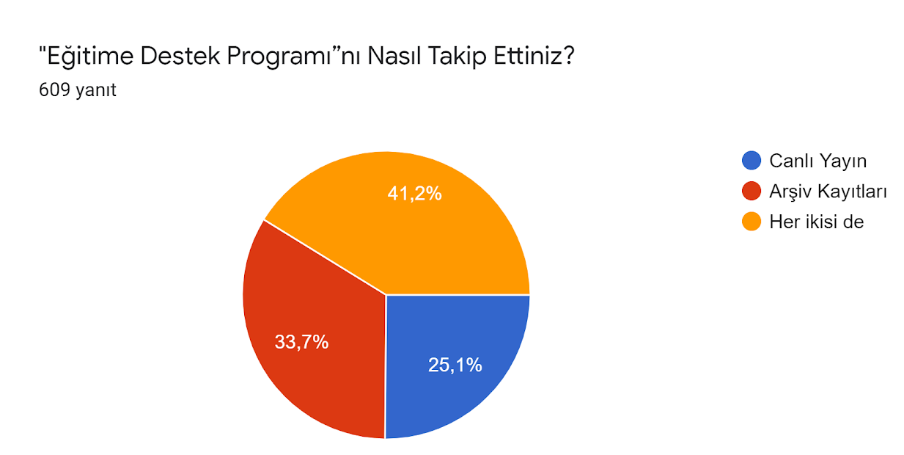
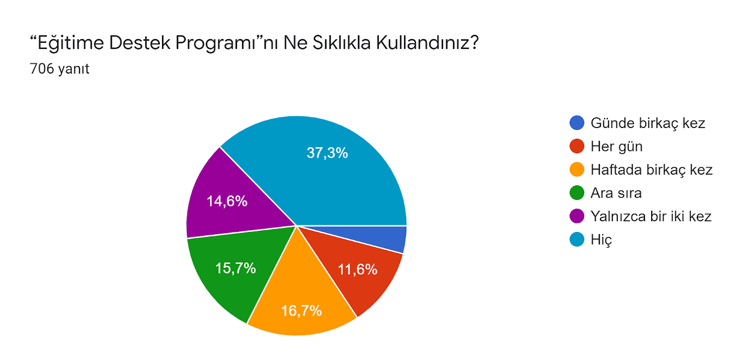

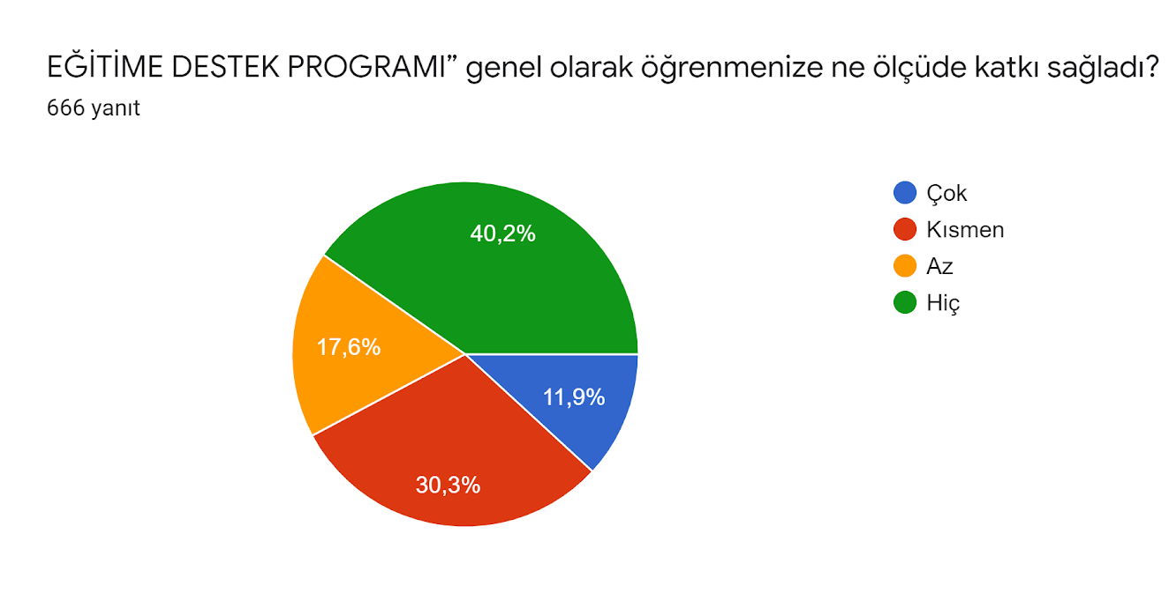

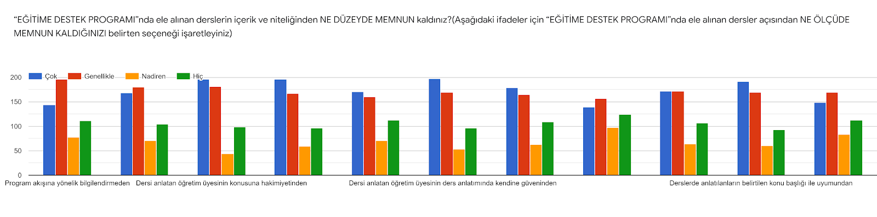
Program akışına
Yönelik
Bİlgilendirmeden
Programa
Erişimin
Kolaylığından

Dersi anlatan
Öğretim üyesinin
Konuya hakimiyetinden

Dersi anlatan
Öğretim üyesinin
Dilinin
Anlaşılırlığından

Dersi anlatan
Öğretim üyesinin
Beden dilini
kullanımından

Dersi anlatan
Öğretim üyesinin
Ders anlatımında
Kendine güveninden

Dersi anlatan
Öğretim üyesinin
Zaman kullanımının
etkinliğinden

Program
İçerisindeki
Derslerin
çeşitliliğinden

Programda ele
Alınan kavramların
Öğrencisi
Olduğum programa
uygunluğundan

Derslerde
Anlatılanların
Konu başlığı ile
uyumundan

Derslerde Anlatılanların
Uzaktan eğitimde aldığım
Derslere destekleyici
düzeyinden

